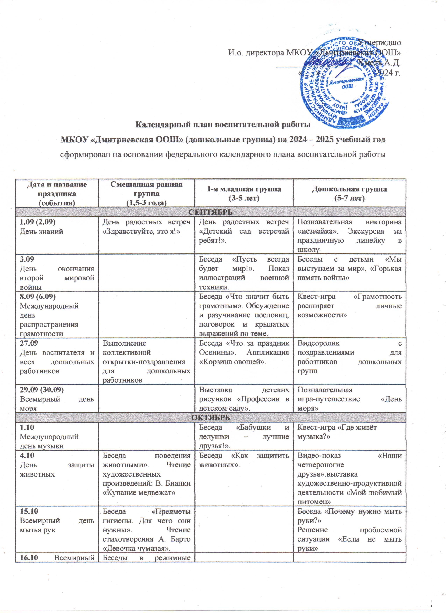

3 воскресенье октября (21.10)  День отца в России | Беседы с детьми о папах |  | Поделка для пап к празднику. |  |  | Беседа «Детям о празднике «День отца».  Рисование «Папин портрет»
Последняя неделя октября  Праздник осени | ОСЕННИЙ УТРЕННИК
НОЯБРЬ
04.11 (02.11)  День народного единства |  |  | Беседы на тему «Родина не просто слово». Фотовыставка «Народы России». |  |  | Беседа и видео-показ «День народного единства»
21.11  Всемирный день приветствий | «Всемирный день приветствий»(в режиме дня всех дошкольных групп) |  | «Всемирный день приветствий» (в режиме дня всех дошкольных групп). |  |  | «Всемирный день приветствий» (в режиме дня дошкольной группы)
Последнее воскресенье ноября (22.11)  День матери в России | Выполнение коллективной открытки-поздравления для мам |  | Стенгазета «Милая мамочка моя». |  |  | Видеоролик «Вместе с мамой»  Рисование «Моя мама лучше всех»
30.11 (29.11)  День Государственного герба РФ | Народные игры |  | Беседа «Государственные символы России». Выставка рисунков «Флаг России». |  |  | Тематические беседы и викторины о Российской символике
ДЕКАБРЬ
3.12  День неизвестного солдата |  |  | Просмотр видеоролика «О памятниках и мемориалах неизвестному солдату». |  |  | Просмотр видеоролика «День неизвестного солдата»
5.12  День добровольца (волонтера) в России | Беседы с детьми на темы «Легко ли быть добрым?», «День добрых дел» - оказание посильной помощи пом. воспитателя |  |  |  |  | Беседа «Кто такие волонтеры?»  Просмотр мультфильма «Рука помощи»  Изготовление аппликации «Дерево добра»
8.12 (6.12)  Международный день художника | Беседы «Кто такой художник», «Что нужно художнику». Творческая мастерская «Наши руки не для скуки» |  |  |  |  | Досуг «Мы художники»
9.12  День героев Отечества | Беседа «Кто такие герои?», Аппликация «Звезда героя». |  | Беседа «Кто такие герои?». Чтение художественной литературы  Я. Маршака «Рассказ о неизвестном герое». |  |  | Беседа «Кто они, Отечества герои?»  Просмотр видеоролика «День героев Отечества»  Рисование «Красная звезда»
12.12  День конституции РФ |  |  | Игра «Плохие и хорошие поступки». |  |  | Беседа, просмотр презентации «день конституции»  Игра-викторина «Ты имеешь право!»
27.12.  День спасателя. |  |  | Беседа «Кто такие и зачем нам нужны спасатели?».
31.12  Новый год | НОВОГОДНИЙ УТРЕННИК
ЯНВАРЬ
11.01 (10.01)  Всемирный день спасибо | Беседа «Вежливые слова», «Вежливые сказки» |  |  |  |  | Всемирный день спасибо (в режиме дня дошкольной группы)
27.01  День снятия блокады Ленинграда | Всероссийская акция «Свеча памяти» |  | Беседы и просмотр презентаций «Город-Герой Ленинград» и «Дорога жизни». |  |  | Просмотр видеофильма «Блокада Ленинграда»
ФЕВРАЛЬ
2.02 (31.01)  День разгрома советскими войсками немецко-фашистских войск в Сталинградской битве |  |  | Тематический день, посвященный Дню разгрома советскими войсками немецко-фашистских войск в Сталинградской битве в 1943 году. |  |  | Беседа посвященная Дню разгрома советскими войсками немецко-фашистских войск в Сталинградской битве 1943г.  Виртуальная экскурсия «Сталинградская битва»
8.02 (7.02)  День российской науки | Познавательно-игровое развлечение «Путешествие в мир опытов» |  | Познавательно-игровое развлечение «Путешествие в мир опытов». |  |  | Беседа «Что такое наука и кто ей занимается?»  Опыты с водой, бумагой и солью
14.02  Международный день книгодарения |  |  |  |  |  | Акция «Подари свою книгу»
15.02  День памяти о россиянах, исполнявших служебный долг за пределами Отечества | Стендовая информация «День памяти о россиянах, исполнявших служебный долг за пределами Отечества» |  | Стендовая информация «День памяти о россиянах, исполнявших служебный долг за пределами Отечества». |  |  | Беседа «День памяти о россиянах исполнивших служебный долг за пределами Отечества»
21.02  Международный день родного языка | Девиз дня: «Богат и красив наш русский язык». Словесная игра «Кто как кричит». Разучивание потешек, прибауток «Из-за леса из-за гор», «Ладушки», «Идет коза рогатая». |  | Девиз дня: «Богат и красив наш русский язык». Беседа «Мы - россияне. Наш язык русский». Чтение р. н. с. «Крошечка – Хаврошечка». |  |  | Стендовая информация «Международный день родного языка»  Игры со словами
23.02 (21.02)  День защитника Отечества | Ситуации общения «Папа может, папа может». Вручение подарков папам, сделанных своими руками |  | Беседа «Папа может все!». Вручение подарков папам, сделанных своими руками. Поздравительная стенгазета для пап. |  |  | Запись видеопоздравления ко Дню Отечества
24.02-02.03  Масленица | Фольклорное развлечение «Широкая Масленица» на улице |  | Фольклорное развлечение «Широкая Масленица» на улице. Стендовая информация «Масленичная неделя». |  |  | Музыкально-игровая программа «Масленица»
МАРТ
1.03 (28.02)  Всемирный день кошек | Стенгазета «Я и моя любимая кошка» |  | Коллективная стенгазета «Я и моя любимая кошка». |  |  | Фото-вернисаж «Я и моя любимая кошка»
8.03 (6/7.03)  Международный женский день | ВЕСЕННИЙ УТРЕННИК
18.03  День воссоединения Крыма с Россией | Стендовая информация «Российский Крым» | Стендовая информация «Российский Крым». |  |  |  | Стендовая-информация «Российский Крым»
27.03  Всемирный день театра | Игры - инсценировки, настольные, пальчиковые и др. виды театров) | Беседа «Что такое театр». Познавательно-игровое развлечение «Путешествие в мир театра». |  |  |  | Театральная постановка для детей младших групп
АПРЕЛЬ
1.04  Международный день птиц | Беседа о птицах. Чтение «Птичка», Берестов В.Д. «Курица с цыплятами» |  | Беседа «Что такое Красная книга», «Эти удивительные птицы».
12.04 (11.04)  День космонавтики | Чтение стихов и произведений о космосе, просмотр иллюстраций. Подвижные и строительные игры |  | Познакомить с праздником «День космонавтики». Выставка рисунков «Космос – глазами детей». |  |  | Просмотр презентации, фильмов, беседы «Что такое космос», «Планеты Солнечной системы»
МАЙ
1.05 (30.04)  Праздник Весны и Труда | Слушание песен, художественных произведений о весне и труде. Знакомство с пословицами и поговорками о труде |  | Беседа «Что я знаю о труде». Стендовая информация «1 мая». Знакомство с пословицами и поговорками о труде. |  |  | Беседа «Майские праздники»  Коллективная работа «Мир, труд, май»
3.05  День Солнца | Экспериментирование «Солнечные зайчики»  Подвижная игра «Солнышко и дождик» Загадки про солнце
9.05 (8.05)  День Победы | Коллективная работа в нетрадиционной технике «Салют». Возложение цветов к мемориалу Неизвестного солдата |  | Стендовая информация «День Победы». Изготовление открытки «С Днем Победы». Возложение цветов к мемориалу Неизвестного солдата. |  |  | Запись видеопоздравления к 9 мая  Экскурсия к памятнику погибших войнам
15.05  День Семьи | Рассматривание фотографий «Моя семья». Пальчиковая игра «Моя семья»
19.05  День детских общественных организаций в России | Стендовая информация «День детских общественных организаций в России» |  | Стендовая информация «День детских общественных организаций в России». |  |  | Стендовая информация «День детских общественных организаций в России»
24.05 (23.05)  День славянской письменности и культуры |  |  | Стендовая информация «День славянской письменности и культуры». |  |  | Стендовая информация «День славянской письменности и культуры»
ИЮНЬ
1.06 (2.06)  День защиты детей | Музыкально-спортивный праздник, посвященный Дню защиты детей. Рисунки на асфальте «Солнечное лето для детей планеты» |  | Музыкально-спортивный праздник посвященный дню защиты детей |  | Музыкально-спортивный праздник «Детство-это радость»
6.06  День русского языка | Развлечение, посвященное Дню русского языка «Путешествие в сказку» |  | Беседа «Биография А. С. Пушкина». Чтение художественной литературы «Сказка о золотом петушке». |  |  | Стендовая информация «Слава русской старине»
9.06  Международный день друзей | Беседы: «С кем ты любишь играть», «Как зовут друга». Слушание песен о дружбе.
12.06 (11. 06)  День России | Беседа «Россия - большая страна» |  | Беседа «Что за праздник День России». Оформление окна России. Спортивно-игровое мероприятие «Мы – будущее России!». |  |  | Разучивание гимна России  Викторина «Моя страна-россия»
22.06 (20.06)  День памяти и скорби |  |  | Стендовая информация «рано утром началась война…». |  |  | Стендовая информация «рано утром началась война..»
22.06 (20.06)  День памяти и скорби | АКЦИЯ «СВЕЧА ПАМЯТИ»
ИЮЛЬ
8.07  День семьи, любви и верности | Беседы «Мой семья». Рисунки на асфальте «Ромашковое поле» |  |  | Беседа «Семья – это значит мы вместе». Изготовление поздравительной открытки «С днем семьи». |  | Беседа «Неразлучная семья: взрослые и дети»  Рисунки «Я и моя семья»
АВГУСТ
5.08  Международный день светофора | Аппликация «Светофор»
12.08  День физкультурника | Игры на свежем воздухе. День соревнований «Такие разные мячи» |  | Эстафеты с мячом на свежем воздухе. |  |  | Оздоровительный досуг «Советы доктора Неболейки»
22.08  День Государственного флага РФ | Беседа «Флаг России». Игры «Собери флаг», «Передай флажок» |  | Беседа «Флаг России». Конструирование «Флажок на палочке». Чтение книги А. Кузнецова «Символы Отечества». |  |  | Беседа «Флаг России», «Моя Родина-Россия»
27.08  День российского кино | Просмотр российских мультфильмов |  | Беседа «Что мы знаем о кино». Просмотр мультфильмов. Выставка рисунков «Мой любимый герой». |  |  | Просмотр российских мультфильмов

